Crianças pioneiras tiveram
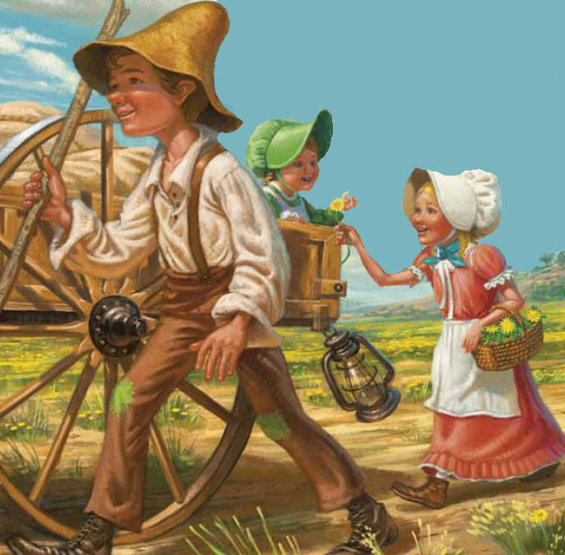
que andar, andar

Mas alegravam
sua jornada
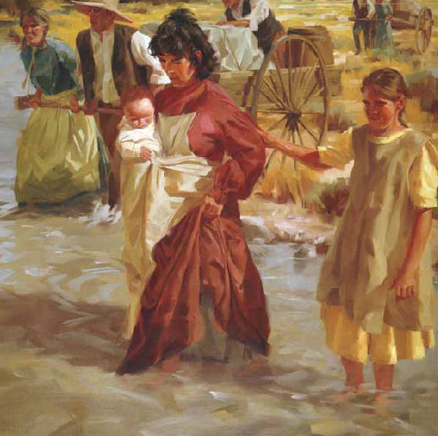
a cantar, cantar
Sempre dispostas
a ajudar
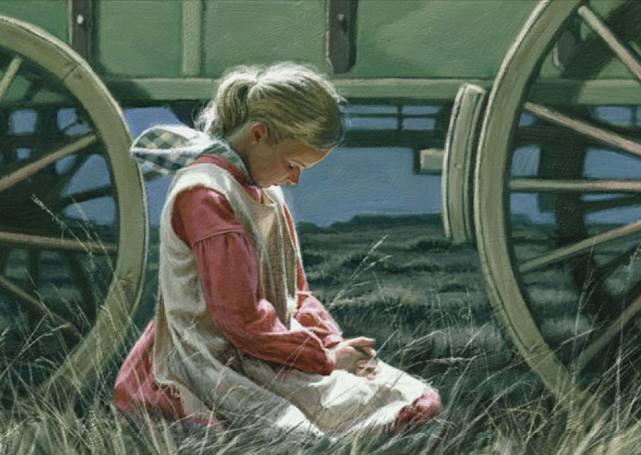sem esquecer
também de orar
Dia após dia
iam cantando
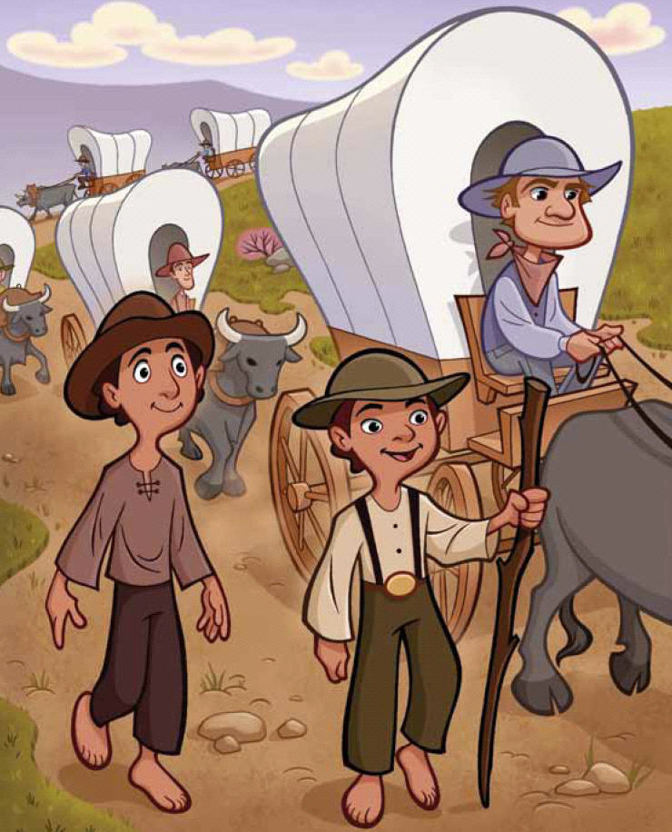
a andar, andar
e andar

